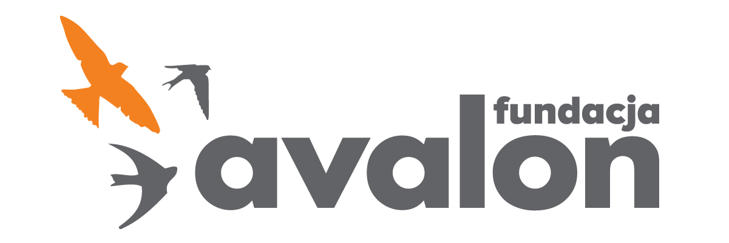

Fundacja Avalon
biuroprasowe.fundacjaavalon.pl

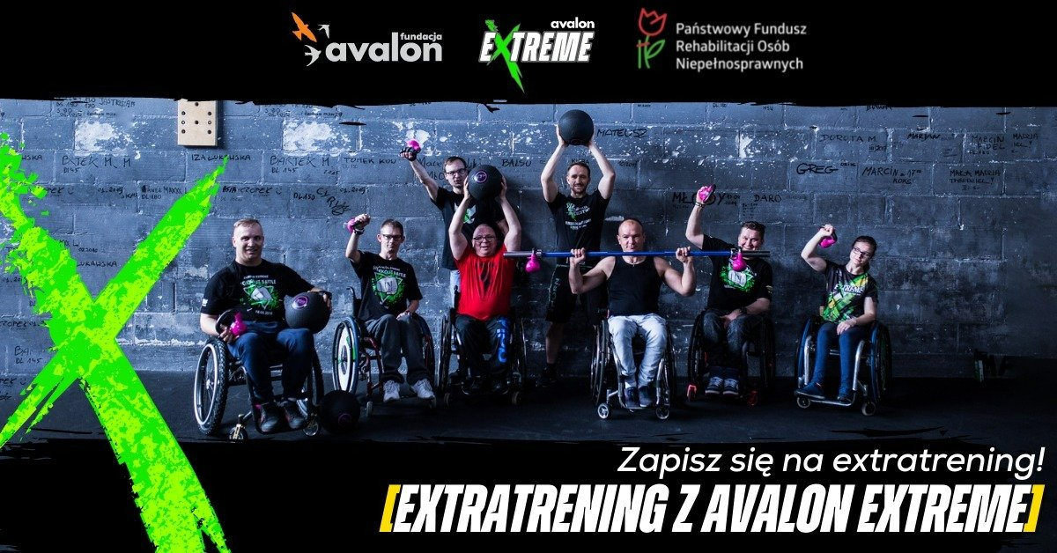

EXTRAtrening z Avalon Extreme - zgłoś się do projektu!

Avalon Extreme – projekt sportów ekstremalnych Fundacji Avalon - wystartował z nowym projektem realizowanym dzięki dofinansowaniu ze środków Państwowego Funduszu Rehabilitacji Osób Niepełnosprawnych. Prowadzone w jego ramach treningi kondycyjno-siłowe, dostosowane do osób z niepełnosprawnościami, odbywają się od lipca w następujących miastach wojewódzkich: Poznaniu, Wrocławiu, Krakowie, Opolu, Katowicach, Białymstoku oraz Gdańsku.

Bezpłatne treningi kondycyjno-siłowe w całej Polsce

W ciągu roku odbędą się dwa cykle cross treningów dla osób z niepełnosprawnościami. Pierwszy z nich będzie realizowany przez 4 miesiące w 8 województwach, drugi w kolejnych 8 częściach Polski przez taki sam okres. Zajęcia będą odbywać się w przystosowanych do potrzeb osób z niepełnosprawnościami obiektach treningowych. Pierwszy cykl sportowych przygód rozpoczął się w czerwcu, drugi zaś zaplanowany jest od października 2022 r. Grupy treningowe poprowadzi trener, mający doświadczenie w pracy z OzN, przy wsparciu asystenta i wolontariusza. Wszystko po to, aby dać OzN możliwość realizowania się i pokonywania swoich barier poprzez uczestnictwo w zajęciach sportowych.

Poszukiwani chętni do treningów!

Avalon Extreme zaprasza wszystkich chętnych do wspólnych treningów. Jeśli jesteś osobą z niepełnosprawnością, lubisz sport bądź chcesz rozpocząć sportową przygodę, to EXTRAtrening jest właśnie dla Ciebie! Już dziś zapisz się, wysyłając zgłoszenie na adres: kontakt@avalonextreme.pl

“Avalon Extreme tworzą ludzie. Poza promowaniem sukcesów wybitnych sportowców z niepełnosprawnościami, zależy nam przede wszystkim na tworzeniu społeczności OzN, które wspólnie ćwiczą, motywują się, codziennie pokonują swoje własne bariery i udowadniają, że nie ma rzeczy niemożliwych. Cieszę się, że dzięki EXTRAtreningom będziemy mogli być bliżej OzN z całej Polski i dać każdemu możliwość tworzenia tej społeczności razem z nami”.
Aleksandra Kogut, kierowniczka projektu Avalon Extreme.

Fundacja Avalon to jedna z największych polskich organizacji społecznych wspierających osoby z niepełnosprawnościami i przewlekle chore. Działająca od 2006 roku, a od 2009 roku będąca organizacją pożytku publicznego, Fundacja umożliwia wsparcia finansowe swoich podopiecznych (blisko 12 500 osób z całej Polski), a także realizuje szereg projektów mających na celu aktywizację społeczną i zmianę postrzegania niepełnosprawności.

Avalon Extreme to projekt, którego misją jest zmiana postrzegania niepełnosprawności poprzez promocję sportów ekstremalnych uprawianych przez osoby z niepełnosprawnościami. Pokazując OzN jako ludzi aktywnych, samodzielnych i odnoszących sukcesy sportowe w widowiskowych i ekstremalnych dyscyplinach, Fundacja udowadnia, że niepełnosprawność nie stoi na przeszkodzie do samorealizacji i rozwoju pasji. Niepełnosprawność nie jest słabością! Często używane potocznie określenie “niepełnosprawni” Fundacja zastępuje słowem EXTRAsprawni udowadniając, że nie ma rzeczy niemożliwych i barier nie do pokonania. Fundacja w ramach Avalon EXTREME tworzy nowe miejsca szkoleniowe i treningowe dla osób z niepełnosprawnościami, prowadzi drużyny sportowe oraz współpracuje z gronem ambasadorów popularyzujących sporty ekstremalne.

